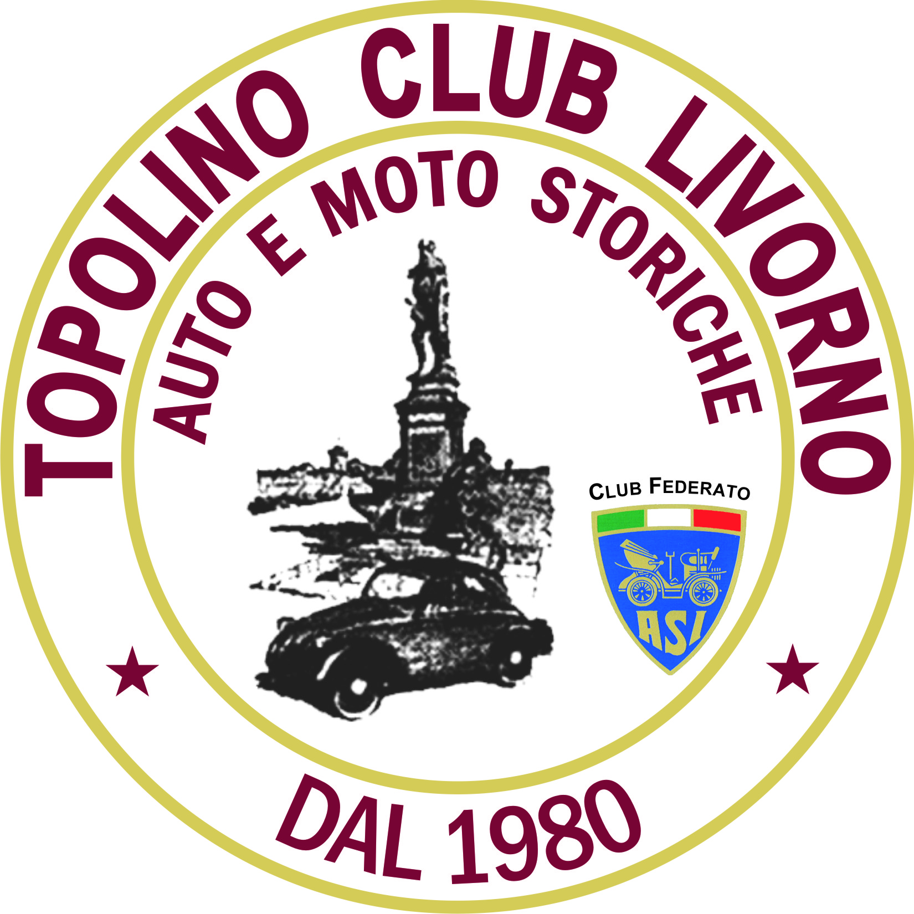
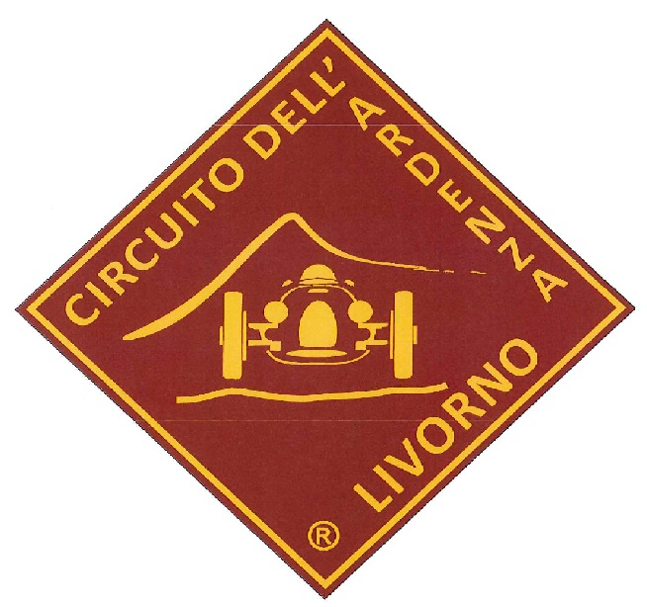

26 Febbraio 2023

43° ANNIVERSARIO della FONDAZIONE -

16^ CACCIUCCATA
- INCONTRO di AUTO STORICHE – ARDENZA (LI)

PROGRAMMA di MASSIMA

Ore 10,00/11.00 : Ritrovo dei Partecipanti al parcheggio dei “Tre Ponti” –Ardenza;
(Largo Cristian Bartoli )

Ore 11,15 : Benedizione delle auto da parte di Don Santino;

Ore 11,45 : Partenza per il circolo I canottieri di Solvay di Rosignano Solvay
Via O. Chiesa 14 (circolo in riva al mare) ;

Ore 13,00 : Degustazione aperitivo;

Ore 13,15 : Pranzo a base di Cacccciuccco !!!

Ore 16,30 : Fine Manifestazione e rientro alle proprie sedi.
------------------------------------------------------------------------------------------------------------
Quote partecipazione : Socio € 32,00
Accompagnatori € 38,00 e ogni pax in più
------------------------------------------------------------------------------------------------------------
Le prenotazioni dovranno essere comunicate entro il 17/02/23 a:

Carlo GIUSTI 338 3923190
Luigi BIANCALANI 338 5091383
Rocco TRANE 339 6512504
Roberto VEZZOSI 347 7974243

Max n° 40 mezzi (pari a 80 pax) – Vale l’ordine di prenotazione.

